Elasticsearch single node

Fix: UNASSIGNED
PUT /name_index/_settings
{
“index”: {
“number_of_replicas”: 0
}
}

Learning Kibana Management

Index Management

1-Indeces
Là nơi quản lý các index thực tế đang tồn tại trong Elasticsearch.
Bạn có thể xem trạng thái (green/yellow/red), số shard, số replica, dung lượng, số document.
Các thao tác thường dùng: close/open index, delete, force merge, rollover, refresh, update settings

Index là gì?
Index trong Elasticsearch giống như database trong SQL.
Bên trong index có các document (bản ghi, row trong SQL).
Mỗi document được lưu dưới dạng JSON.
Index giúp bạn tổ chức và tìm kiếm dữ liệu hiệu quả.

Cấu trúc cơ bản của Index
Một index có:
Settings
Số shards (chia nhỏ dữ liệu để phân tán).
Số replicas (bản sao để dự phòng, tăng khả năng đọc).
Mappings
Xác định kiểu dữ liệu cho field (string, integer, date, geo_point…).
Giúp Elasticsearch phân tích và tìm kiếm đúng cách.
Aliases
Bí danh cho index. Dùng alias để thay vì query thẳng vào logs-2025.09.15, bạn query vào alias logs-current. Khi rollover, alias sẽ trỏ sang index mới.

Các thao tác thường gặp

Tạo index
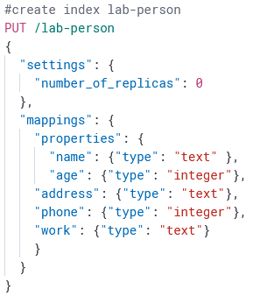

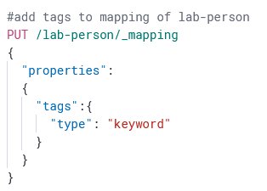
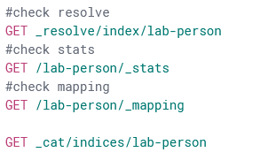

2-Data Steams
Data Stream là cách Elasticsearch quản lý dữ liệu dạng time-series (như log, metric).
Một Data Stream thường gồm nhiều backing indices (index phía sau), được roll over tự động theo chính sách ILM (Index Lifecycle Management).
Bạn thường thấy khi dùng Beats hoặc Logstash gửi log với template hỗ trợ data stream.

Data Stream là gì?
Là cách đặc biệt để quản lý dữ liệu time-series (như log, metric, event).
Thay vì bạn phải tự tạo logs-2025.09.15, logs-2025.09.16… → Elasticsearch tự động quản lý nhiều backing indices phía sau.
Bạn chỉ cần làm việc với một tên duy nhất (ví dụ: logs-dsm), còn hệ thống tự rollover index mới khi đầy hoặc hết ngày.
Bạn gửi log vào logs-dsm.
Elasticsearch có thể đang lưu vào logs-dsm-000001, rồi rollover thành logs-dsm-000002, logs-dsm-000003…
Người dùng không cần quan tâm chi tiết index nào, chỉ query logs-dsm là đủ.

Cấu trúc của Data Stream
Data Stream = tập hợp nhiều backing indices.
Có một write index (nơi dữ liệu mới được ghi).
Các backing indices cũ chuyển thành read-only.
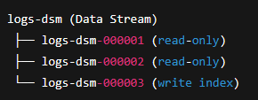

3-Index Templates
Đây là mẫu cấu hình (settings + mappings + aliases) cho index mới tạo.
Nếu bạn tạo một index khớp với pattern trong template (ví dụ logs-*), nó sẽ tự động áp dụng các mapping, số shard, replica, v.v.
Index template giúp đảm bảo dữ liệu log/metric nhất quán (cùng field mapping).

Index Template là gì?
Là một mẫu cấu hình (settings + mappings + aliases) được Elasticsearch áp dụng khi một index mới được tạo.
Dùng để đảm bảo dữ liệu của bạn được lưu trữ đúng cấu trúc và đồng nhất.
Ví dụ: mọi index dạng logs-* sẽ có cùng cấu hình về @timestamp, geoip, number_of_shards…
👉 Nếu không có template thì Elasticsearch sẽ tự suy đoán field type → dễ sai, ví dụ IP bị nhận dạng thành text thay vì ip.

Thành phần của Index Template
Một template thường gồm 3 phần chính:
Index Patterns
Quy định template áp dụng cho index nào.
Ví dụ: "index_patterns": ["logs-*"] → mọi index có tên bắt đầu bằng logs- sẽ dùng template này.
Template
Gồm:
settings: số shard, số replica, refresh interval…
mappings: định nghĩa type của field (date, keyword, text, ip, geo_point…).
aliases: đặt bí danh cho index.
Data Stream (tùy chọn)
Nếu muốn dùng Data Stream thì thêm "data_stream": {} vào template.

4-Component Templates
Đây là building block để tái sử dụng trong nhiều index template.
Ví dụ: bạn có một component template chứa mapping cho field @timestamp, một component khác chứa geoip mappings. Sau đó ghép các component này thành một index template hoàn chỉnh.
Tính năng này tiện cho hệ thống lớn vì dễ bảo trì, update.

Khái niệm Component Template
Component Template là một mẫu cấu hình tái sử dụng được, dùng để tạo hoặc quản lý các Index Template.
Nó cho phép bạn tách riêng các cấu hình chung (như mapping, settings, alias) ra khỏi các template cụ thể.
Khi cần tạo nhiều index template có cấu hình giống nhau, bạn chỉ cần tái sử dụng Component Template, thay vì lặp lại cấu hình nhiều lần.
Ví dụ:
Bạn có 5 index có chung number_of_shards, number_of_replicas và một số mappings.
Thay vì copy cấu hình này vào 5 template khác nhau, bạn tạo 1 Component Template và tham chiếu nó từ các Index Template.

Thành phần của Component Template
Một Component Template có thể chứa:

Settings: cấu hình của index, ví dụ:
"settings": {
"number_of_shards": 3,
"number_of_replicas": 1,
"refresh_interval": "30s"
}

Mappings: định nghĩa các trường (fields) và loại dữ liệu:
"mappings": {
"properties": {
"timestamp": { "type": "date" },
"user": { "type": "keyword" },
"message": { "type": "text" }
}
}

Aliases (tuỳ chọn): đặt tên alias cho index:
"aliases": {
"logs_alias": {}
}

Cách dùng Component Template

Tạo Component Template
PUT _component_template/common_log_settings
{
"template": {
"settings": {
"number_of_shards": 2,
"number_of_replicas": 1
},
"mappings": {
"properties": {
"timestamp": { "type": "date" },
"user": { "type": "keyword" },
"message": { "type": "text" }
}
}
}
}

Tạo Index Template tham chiếu Component Template:
PUT _index_template/logs_template
{
"index_patterns": ["logs-*"],
"composed_of": ["common_log_settings"],
"priority": 500
}
index_patterns: chỉ định các index nào áp dụng template.
composed_of: danh sách các Component Template được kết hợp.
priority: xác định template nào được ưu tiên nếu trùng pattern.

5-Enrich Policies
Cho phép enrich (bổ sung thông tin) cho document khi ingest.
Ví dụ: bạn có log chứa src_ip, khi ingest vào Elasticsearch có thể tự động enrich bằng thông tin tổ chức ASN, hoặc map IP vào country.
Enrich policy sẽ tạo một index riêng chứa dữ liệu để join lúc ingest.

Khái niệm Enrich Policy
Enrich Policy là một cơ chế trong Elasticsearch dùng để bổ sung dữ liệu (enrich) vào các document khi index hoặc query, mà không cần join dữ liệu trực tiếp giữa các index.
Nó giúp giảm số lượng join phức tạp và cải thiện hiệu năng khi bạn cần thêm thông tin từ một index khác.
Ví dụ:
Bạn có một index users chứa thông tin chi tiết về người dùng.
Bạn có log index logs chứa user_id nhưng không có tên, email.
Sử dụng Enrich Policy, bạn có thể tự động thêm tên/email từ users vào logs khi ingest dữ liệu.

Các loại Enrich Policy
Elasticsearch cung cấp 3 loại enrich policy:
Match Policy (Match Enrich)
Enrich dựa trên giá trị exact match của một field.
Ví dụ: user_id trong logs khớp id trong users.
Range Policy (Range Enrich)
Enrich dựa trên giá trị nằm trong một khoảng (range).

Ví dụ: Enrich giá trị “số lượng mua hàng” theo mức khách hàng: nhỏ, trung bình, lớn.
Geo Match Policy (Geo Enrich)
Enrich dựa trên vị trí địa lý.
Ví dụ: Lấy thông tin khu vực từ một bảng geo_data dựa trên geo_point trong document.

Quy trình hoạt động

Tạo Enrich Policy
Xác định match_field và enrich_fields (field cần enrich).

Triển khai Policy (execute policy)
Tạo ra một enrich index để lưu mapping dữ liệu.

Sử dụng Ingest Pipeline
Khi ingest document vào index, pipeline sẽ enrich document dựa trên policy.

